ТІЛАШАР

Алғаш мектеп табалдырығын аттаған бүлдіршіндерді білім алуға, оқуға шақыру, ұлттық дәстүр «Тілашар» тойы арқылы оқуға ынтасын арттыру, мектепке деген сүйіспеншілігін ояту. Қоршаған дүниені танып білуге жетелеу. Бір кездері «тілашар» тойын балақай енді-енді сөйлей бастаған уақытта оның ата-анасы «баламыз жылдам сөйлеп кетсін, шешен болсын» деген ырыммен жасаған екен. Нақтырақ айтқанда, заманауи ата-аналар «Тілашар» тойын баласы мектепке барар кезде жасайды. Яғни, баламыз мектеп табалдырығын аттағалы отыр, сабағы жақсы болсын, зейінді болсын деп, осы қадамы сәтті болсын деп, үлкендердің батасын алу үшін бастарын қосады.Қазіргі таңда бұл дәстүр мектепалды даярлық сыныптарда да жалғасын тауып келеді.Қызылегіс негізгі мектебінде де «Тілашар» ертеңгілігін бастауыш сынып мұғалімі Абилова Калима Кабденқызы мектепалды даярлық сыныбымен бірге керемет атап өтті.

Құрметті мектеп табалдырығын аттағалы отырған оқушылар! «Оқушы» деген атқа лайық болып, ата-аналарыңды ұстаздарыңды, құрбы- жолдастарыңды сыйлайтын әдепті, алғыр, зерек, тәртіпті болады деп сенім білдіремін.

Ғылымның сырын ұғына,

Шығыңдар білім шыңына.

Ұқыптылық пен зеректік,

Жеткізер сендердей өренді

Білімнің нәрлі сырына.

Оқитын әрі жазатын,

Білімге қол созатын.

Құтты болсын  балдырған,

Оқушы деген жаңа атың.

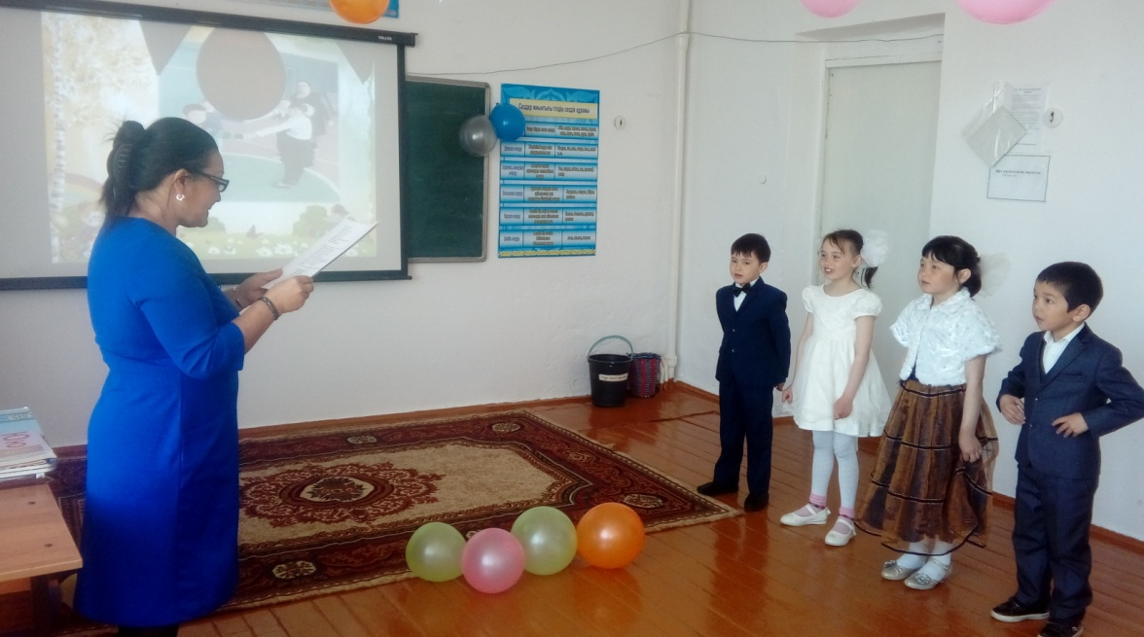 *Серікбаева А.А.*

*Аға тәлімгер*

*Қызылегіс негізгі мектебі*